Лабораторная работа №9
Тема: Разработка GUI приложения с помощью графических библиотек.
Цель работы: рассмотреть возможности библиотеки Tkinter, её базовые виджеты и изучить основные принципы создания приложений с графическим интерфейсом с помощью данной библиотеки.
Ход выполнения работы:
Задание 1: Написать GUI приложение, которые позволяет просматривать PDF файлы.
Решение:
Для выполнения задания было разработано приложение на библиотеке Tkinter, которое позволяет просматривать PDF файлы. В приложении создается окно с кнопкой для открытия PDF файла и области для отображения его содержания. Кнопка вызывает функцию open_pdf, которая через диалоговое окно позволяет выбрать файл. Затем используется библиотека fitz (из PyMuPDF) для открытия и извлечения текста с каждой страницы PDF документа. Каждая страница отображается в текстовом виджете Text, который блокирует редактирование текста и только отображает его. Для прокрутки контента добавлен вертикальный скроллбар. Весь интерфейс упакован в различные фреймы для более гибкого размещения элементов.

Код функции:
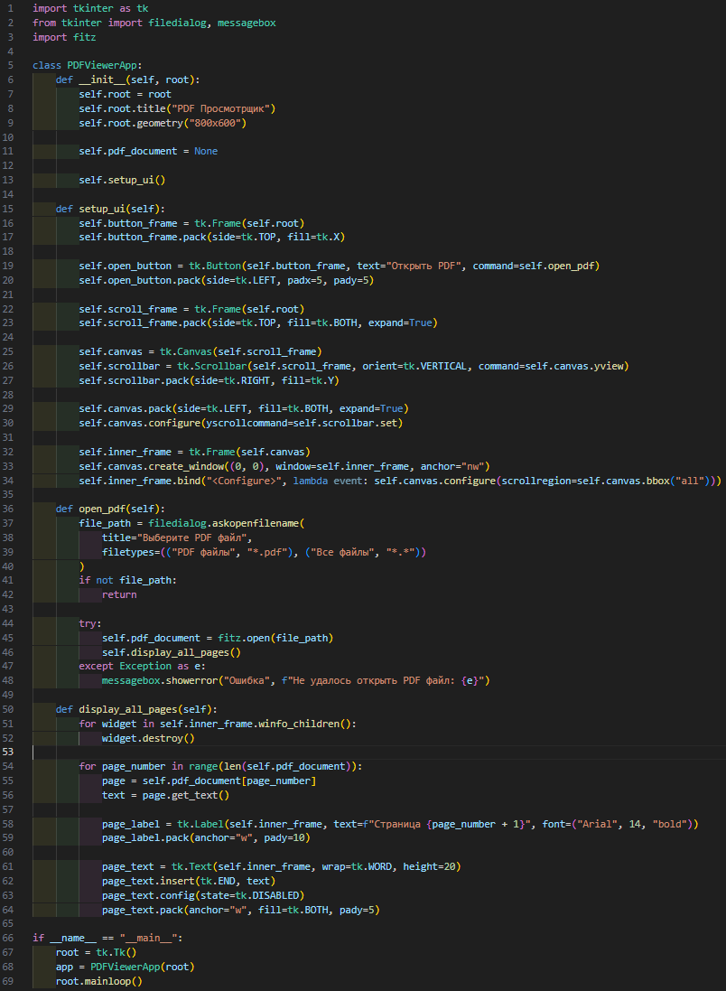

Работа приложения:
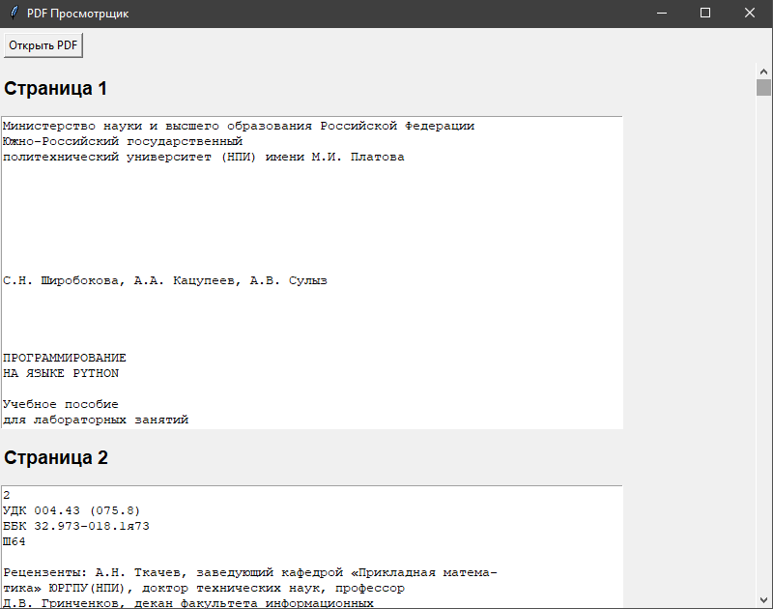
Вывод:
В ходе выполнения лабораторной работы была достигнута цель изучения библиотеки Tkinter для создания GUI приложений. Разработка PDF просмотра показала, как использовать Tkinter для создания пользовательских интерфейсов и интеграции с внешними библиотеками, такими как fitz, для обработки файлов. Работа с графическим интерфейсом позволила освоить основные принципы создания интерактивных приложений с визуальными элементами управления.
Выполнил студент ФИТУ, 3 курс, 090302-ИСТа-о22:
- Андреев Егор Романович

